TRƯỜNG ĐẠI HỌC THỦY LỢI
KHOA CÔNG NGHỆ THÔNG TIN
----------------

BÁO CÁO BÀI TẬP LỚN
MÔN HỌC: HỌC MÁY
XÂY DỰNG MÔ HÌNH HỌC MÁY CHẨN ĐOÁN NGUY CƠ MẮC
UNG THƯ VÚ

Giảng viên hướng dẫn: PGS.TS. Tạ Quang Chiểu
Nhóm sinh viên thực hiện: Hoàng Yến Nhi
Nguyễn Thái Sơn

Hà Nội, 2024

MỤC LỤC

MỤC LỤC 2
DANH MỤC CÁC HÌNH ẢNH 3
DANH MỤC CÁC BẢNG BIỂU 4
CHƯƠNG 1: Lý Thuyết 6
1. Giới thiệu về học máy 6
1.1. Khái niệm Machine Learning (học máy): 6
1.2. Lịch sử và vai trò của Machine Learning. 7
2. Các loại học máy 11
2.1. Học có giám sát (Supervised Learning) 11
2.2. Học không có giám sát (Unsupervised Learning) 12
2.3. Các bài toán trong học máy 15
2.3.1. Bài toán Hồi quy 15
2.3.2. Bài toán Phân lớp 15
2.3.3. Bài toán Phân cụm 15
3. Trình bày các phương pháp học máy được sử dụng trong đề tài 16
3.1. Phương pháp Perceptron Learning Algorithm 16
3.2. Phương pháp ID3 17
4. Các độ đo để đánh giá chất lượng mô hình dự đoán: 18
4.1. Accuracy (Độ chính xác): 18
4.2. Precision (Độ chính xác dương tính): 19
4.3. Recall (Độ phủ dương tính): 19
4.4. F1-score: 19
CHƯƠNG 2: Thực nghiệm 20
1. Mô tả bài toán 20
2. Mô tả tập dữ liệu của bài toán 21
3. Huấn luyện mô hình 21
4. Xây dựng mô hình bằng thư viện 23
4.1 Phương pháp Perceptron: 23
4.2 Phương pháp ID3: 25
5. Phân tích kết quả của chương trình 26
Kết luận: 27
Tài liệu tham khảo 28

DANH MỤC CÁC HÌNH ẢNH

Hình 1. Hình ảnh minh hoạ Machine Learning 7
Hình 2. Ảnh minh hoạ học máy trong các lĩnh vực khác nhau 9
Hình 3. Ảnh minh hoạ trong y tế 10
Hình 4. Ảnh ví dụ minh hoạ trong học có giám sát 11
Hình 5. Ảnh ví dụ minh hoạ trong học không có giám sát 13
Hình 6. Hình ảnh xử lý dữ liệu 22
Hình 7.1. Xây dựng model Perceptron Learning Algorithm sử dụng thư viện 24
Hình 7.2. Xây dựng model Perceptron Learning Algorithm sử dụng thư viện 24
Hình 7.3. Xây dựng model Perceptron Learning Algorithm sử dụng thư viện 25
Hình 8.1. Xây dựng model ID3 sử dụng thư viện 25
Hình 8.2. Xây dựng model ID3 sử dụng thư viện 26
Hình 9. So sánh các tham số đánh giá mô hình của các thuật toán bằng cách xây dựng từ thư viện 27

DANH MỤC CÁC BẢNG BIỂU

Bảng 1. Bảng so sánh học có giám sát và học không có giám sát 15
Bảng 2. Bảng so sánh các bài toán hồi quy, phân cụm và phân lớp 16

LỜI CẢM ƠN
Chúng em xin gửi lời cảm ơn chân thành đến Thầy Tạ Quang Chiểu, người đã tận tình hướng dẫn và hỗ trợ em trong suốt quá trình thực hiện bài tập lớn này. Nhờ sự chỉ dạy của Thầy, em đã học hỏi được nhiều kiến thức bổ ích, giúp em củng cố và nâng cao hiểu biết của mình cho công việc trong tương lai.
Trong quá trình thực hiện bài tập lớn, chúng em không thể tránh khỏi những thiếu sót. Chúng em rất mong nhận được những ý kiến đóng góp từ các thầy, cô để có thể hoàn thiện hơn.
Một lần nữa, chúng em xin chân thành cảm ơn Thầy vì đã luôn đồng hành và hỗ trợ chúng em trong suốt quá trình vừa qua.

CHƯƠNG 1: Lý Thuyết

1. Giới thiệu về học máy

1.1. Khái niệm Machine Learning (học máy):
Machine Learning (ML), hay học máy, là một nhánh của trí tuệ nhân tạo (AI), tập trung vào việc nghiên cứu và phát triển các phương pháp giúp máy tính cải thiện khả năng của mình dựa trên dữ liệu mẫu (training data) hoặc kinh nghiệm từ quá khứ. Điều đặc biệt của Machine Learning là khả năng tự học, tự dự đoán, hoặc đưa ra quyết định mà không cần phải được lập trình chi tiết cho từng trường hợp cụ thể.
Mục tiêu cốt lõi của Machine Learning là phát triển các chương trình máy tính có khả năng tự hoạt động, tự học từ dữ liệu và kinh nghiệm, mà không cần sự can thiệp hoặc hỗ trợ liên tục từ con người.
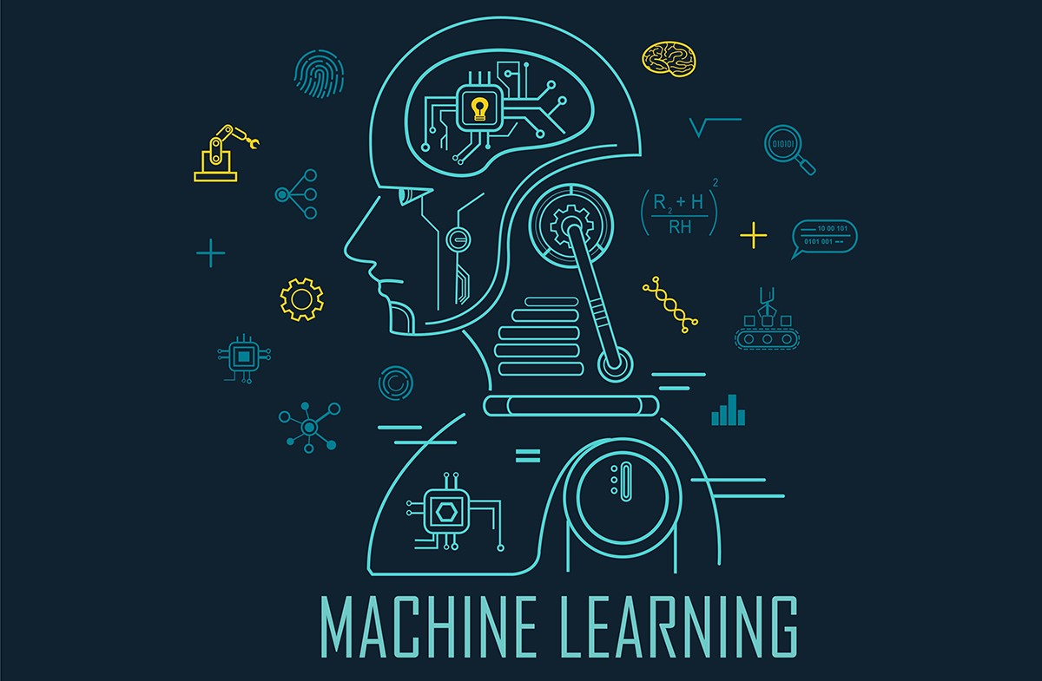

Hình 1. Hình ảnh minh hoạ Machine Learning

1.2. Lịch sử và vai trò của Machine Learning.
Lịch sử của Machine Learning:
- Machine learning là thuật ngữ được đặt bởi Arthur Samuel vào năm 1959. Samuel là một IBMer người Mỹ kiêm nhà tiên phong trong lĩnh vực trí tuệ nhân tạo và máy tính chơi game. Năm 1960, thuật ngữ học máy phổ biến hơn thông qua cuốn sách của Nilsson, nội dung đề cập đến việc phân loại máy học
- Machine learning hiện đại bao gồm hai mục tiêu chính: phân loại dữ liệu thông qua mô hình đã được phát triển và đưa ra dự đoán về kết quả trong tương lai dựa trên mô hình này.
Vai trò của Machine Learning:
- Tự động hóa quy trình:
  - Giúp tự động hóa các nhiệm vụ phức tạp mà trước đây chỉ con người mới thực hiện được, như nhận diện hình ảnh, giọng nói, hoặc xử lý ngôn ngữ tự nhiên.
- Phân tích dữ liệu lớn:
  - ML có khả năng xử lý và phân tích lượng lớn dữ liệu, phát hiện các mẫu hoặc xu hướng mà con người khó nhận ra.
- Tăng cường hiệu quả:
  - Cải thiện hiệu suất và độ chính xác trong các lĩnh vực như dự báo (giá cổ phiếu, thời tiết), tối ưu hóa hệ thống (quản lý chuỗi cung ứng, giao thông).
- Cá nhân hóa trải nghiệm:
  - ML được sử dụng trong hệ thống khuyến nghị (Netflix, Spotify, Amazon), giúp người dùng nhận được nội dung phù hợp nhất với sở thích.
- Hỗ trợ ra quyết định:
  - Cung cấp các dự đoán chính xác và thông tin quan trọng để hỗ trợ con người ra quyết định trong y tế, tài chính, và quản lý.
- Tạo ra công nghệ mới:
  - ML là nền tảng cho các công nghệ tiên tiến như xe tự lái, robot thông minh, trợ lý ảo (Siri, Alexa).
⇒ Machine Learning đóng vai trò cốt lõi trong việc thúc đẩy đổi mới công nghệ, cải thiện hiệu suất và cung cấp các giải pháp thông minh, hiệu quả cho nhiều lĩnh vực khác nhau.
Ứng dụng: Học máy được ứng dụng nhiều trong các lĩnh vực khác nhau bao gồm:
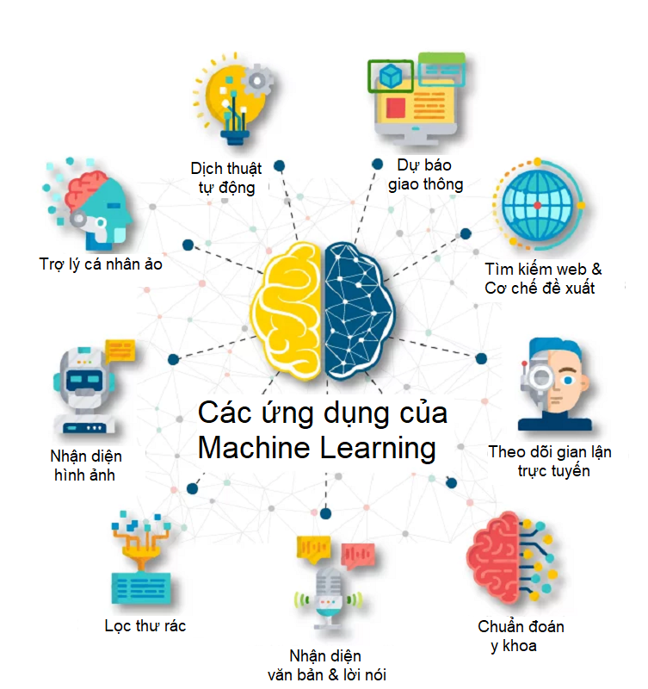

Hình 2. Ảnh minh hoạ học máy trong các lĩnh vực khác nhau
Xử lý ngôn ngữ tự nhiên (Natural Language Processing - NLP):
- Chatbot, trợ lý ảo (Siri, Alexa, Google Assistant).
- Dịch thuật tự động (Google Translate).
- Phân tích cảm xúc từ văn bản (các bình luận, đánh giá).
Thị giác máy tính (Computer Vision):
- Nhận diện khuôn mặt (Face ID trên iPhone).
- Phát hiện vật thể trong ảnh và video (ứng dụng trong giám sát, y tế).
- Xử lý ảnh y tế (chẩn đoán bệnh từ X-quang, MRI).
Dự đoán và phân tích dữ liệu:
- Dự báo thời tiết, giá cổ phiếu, và xu hướng thị trường.
- Phân tích hành vi khách hàng để tối ưu chiến lược marketing.
Hệ thống khuyến nghị (Recommendation Systems):
- Gợi ý phim, bài hát, sản phẩm trên Netflix, Spotify, Amazon.
- Cá nhân hóa nội dung quảng cáo trên các nền tảng trực tuyến.
Y tế và chăm sóc sức khỏe:
- Phân tích dữ liệu y khoa để phát hiện sớm bệnh tật (ung thư vú, bệnh tim).
- Hỗ trợ điều trị cá nhân hóa dựa trên dữ liệu gen hoặc bệnh sử.
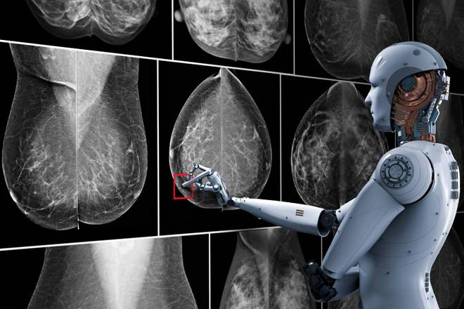

Hình 3. Ảnh minh hoạ trong y tế
Tài chính và ngân hàng:
- Phát hiện gian lận (fraud detection).
- Đánh giá rủi ro tín dụng và quản lý tài sản.
- Tự động giao dịch tài chính (algorithmic trading).
Giao thông và vận tải:
- Xe tự lái (Tesla, Waymo).
- Dự báo lưu lượng giao thông và tối ưu hóa tuyến đường (Google Maps).
Giáo dục:
- Phân tích kết quả học tập để cá nhân hóa giáo dục.
- Xây dựng hệ thống dạy học thông minh và bài tập tương tác.
Công nghiệp và sản xuất:
- Dự đoán bảo trì máy móc (predictive maintenance).
- Tự động hóa dây chuyền sản xuất với robot thông minh.
An ninh mạng:
- Phát hiện mã độc và bảo vệ hệ thống khỏi các cuộc tấn công.

2. Các loại học máy

2.1. Học có giám sát (Supervised Learning)
Định nghĩa: Học có giám sát sử dụng dữ liệu gắn nhãn (labeled data), trong đó mỗi mẫu dữ liệu đầu vào (input) đi kèm với một đầu ra mong muốn (output). Mô hình học từ các cặp input-output này để dự đoán đầu ra cho dữ liệu mới.
Cách hoạt động:
- Cung cấp một tập dữ liệu huấn luyện (training dataset) có gắn nhãn.
- Mô hình học cách ánh xạ giữa đầu vào và đầu ra.
- Sau khi học, mô hình áp dụng kiến thức để dự đoán trên dữ liệu chưa biết.
Ví dụ:
- Một tập dữ liệu chứa hình ảnh con mèo và con sư tử, mỗi ảnh được gắn nhãn là "mèo" hoặc "sư tử" Mô hình học từ đó để phân loại ảnh mới.
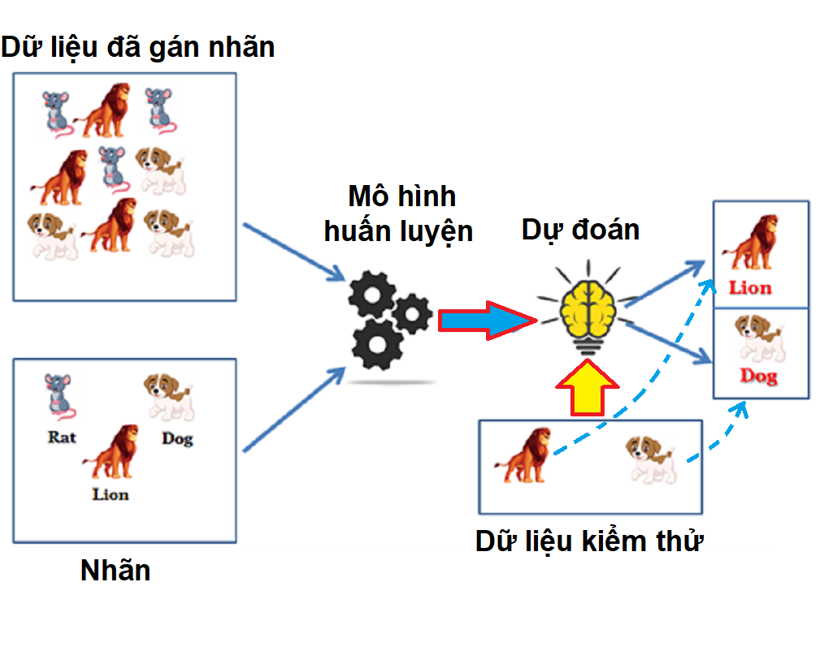

Hình 4. Ảnh ví dụ minh hoạ trong học có giám sát

Ưu điểm:
- Chính xác và hiệu quả cao:
  - Nhờ dữ liệu gắn nhãn, mô hình dễ dàng học mối quan hệ giữa input và output, dẫn đến độ chính xác cao.
- Dễ đánh giá:
  - Có thể dễ dàng kiểm tra hiệu suất mô hình thông qua dữ liệu kiểm thử (test data).
- Ứng dụng đa dạng:
  - Thích hợp cho các bài toán cụ thể như phân loại (classification) hoặc dự đoán (regression).
Nhược điểm:
- Phụ thuộc vào dữ liệu gắn nhãn:
  - Yêu cầu dữ liệu gắn nhãn lớn, đòi hỏi nhiều thời gian và công sức để thu thập và chuẩn bị.
- Khó áp dụng cho dữ liệu chưa biết:
  - Khi dữ liệu không gắn nhãn hoặc có nhiều biến thể, học có giám sát trở nên hạn chế.
- Có thể bị overfitting:
  - Nếu mô hình quá phức tạp, nó có thể học cả nhiễu trong dữ liệu, dẫn đến hiệu suất kém trên dữ liệu mới.

2.2. Học không có giám sát (Unsupervised Learning)
Định nghĩa: Học không giám sát làm việc với dữ liệu không gắn nhãn (unlabeled data). Mục tiêu là tìm kiếm các cấu trúc ẩn, mẫu, hoặc mối quan hệ trong dữ liệu.
Cách hoạt động:
- Cung cấp tập dữ liệu chưa gán nhãn.
- Mô hình tự khám phá các nhóm hoặc cấu trúc trong dữ liệu mà không có hướng dẫn trước.
Ví dụ:
- Một tập dữ liệu chứa hình ảnh động vật nhưng không được gắn nhãn. Mô hình tự phân loại ảnh thành các nhóm như "nhóm giống mèo", "nhóm giống chim" và “nhóm giống cá”

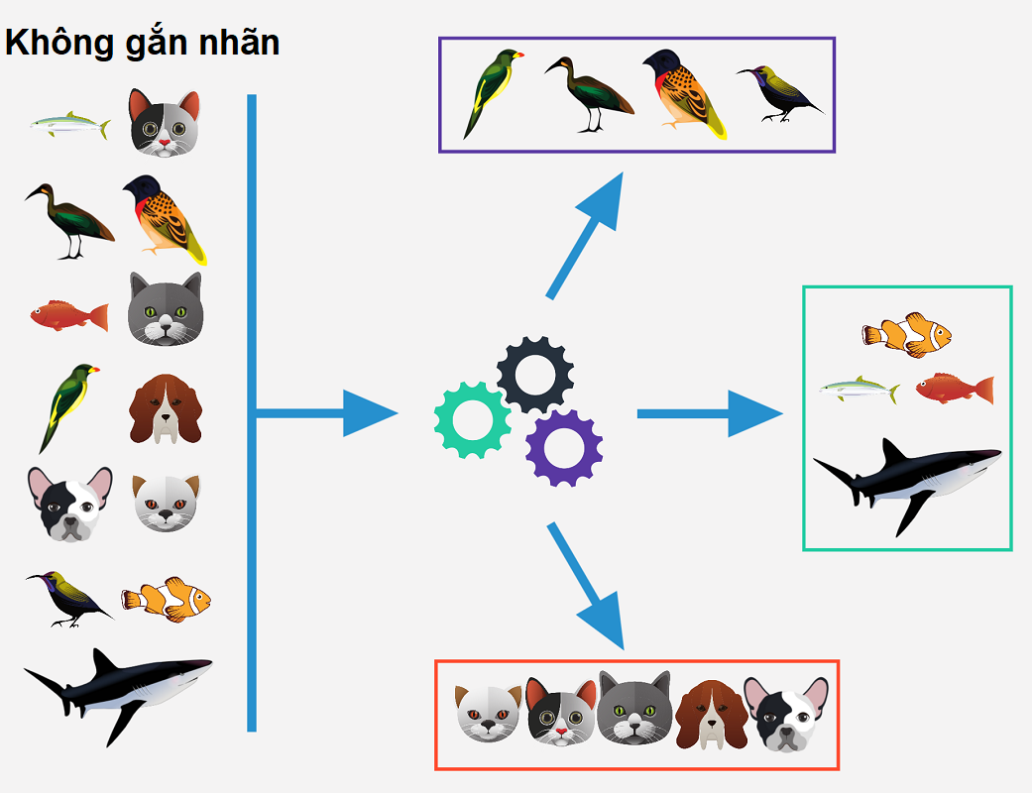

Hình 5. Ảnh ví dụ minh hoạ trong học không có giám sát

Ưu điểm:
- Không cần dữ liệu gán nhãn:
  - Có thể làm việc với dữ liệu lớn không gắn nhãn, tiết kiệm chi phí và thời gian.
- Khám phá dữ liệu ẩn:
  - Giúp phát hiện các mẫu, cấu trúc hoặc quan hệ tiềm ẩn mà con người không dễ nhận ra.
- Linh hoạt:
  - Có thể áp dụng cho các bài toán phức tạp, đa chiều như phân cụm hoặc giảm chiều dữ liệu.
Nhược điểm:
- Khó đánh giá hiệu suất:
  - Không có nhãn để so sánh, do đó việc đo lường độ chính xác của mô hình là một thách thức.
- Phụ thuộc vào chất lượng dữ liệu:
  - Nếu dữ liệu không có cấu trúc rõ ràng, mô hình có thể tạo ra các nhóm hoặc kết quả không hữu ích.
- Khả năng diễn giải thấp:
  - Các kết quả thường khó hiểu và cần phân tích kỹ lưỡng để đưa vào ứng dụng thực tế.
So sánh học có giám sát và không có giám sát:
Tiêu chí | Học giám sát | Học không giám sát
Dữ liệu | - Cần gắn nhãn rõ ràng (input và output).  - Yêu cầu dữ liệu chất lượng cao với nhãn chính xác. | - Không yêu cầu gắn nhãn, chỉ cần dữ liệu đầu vào.  - Làm việc tốt hơn với dữ liệu thô hoặc chưa được phân loại.
Kết quả | Dự đoán đầu ra chính xác cho dữ liệu mới. | Xác định nhóm hoặc mẫu dữ liệu.
Ứng dụng | - Phân loại (Classification): Phân loại email spam hoặc không spam.  - Dự đoán (Regression): Dự đoán giá nhà, giá cổ phiếu. | - Phân cụm (Clustering): Phân nhóm khách hàng theo hành vi.  - Giảm chiều dữ liệu (Dimensionality Reduction): Nén dữ liệu lớn thành thông tin quan trọng hơn.
Phương pháp | Linear Regression, Lasso, Ridge, SVM, perceptron, cây quyết định, neural network, Logistic Regression | K-means, PCA

Bảng 1. Bảng so sánh học có giám sát và học không có giám sát

2.3. Các bài toán trong học máy

2.3.1. Bài toán Hồi quy
Bài toán hồi quy (Regression) là một loại bài toán trong học máy, trong đó mô hình được huấn luyện để dự đoán một giá trị số (đầu ra liên tục) dựa trên các đặc trưng đầu vào. Ví dụ, trong bài toán dự đoán giá nhà, mô hình hồi quy sẽ được huấn luyện để dự đoán giá trị số (giá nhà) dựa trên các đặc trưng như diện tích, vị trí, số phòng, …

2.3.2. Bài toán Phân lớp
Bài toán phân lớp (Classification) là một loại bài toán trong học máy, trong đó mô hình được huấn luyện để dự đoán một nhãn lớp (đầu ra rời rạc) dựa trên các đặc trưng đầu vào. Ví dụ, trong bài toán phân loại email là thư rác hay không, mô hình phân lớp sẽ được huấn luyện để dự đoán nhãn "thư rác" hoặc "không phải thư rác" dựa trên các đặc trưng của email như chủ đề, nội dung, …

2.3.3. Bài toán Phân cụm
Bài toán phân cụm (Clustering) là một loại bài toán trong học máy, trong đó mô hình được sử dụng để tìm ra cấu trúc tự nhiên hoặc nhóm trong dữ liệu mà không có sự hướng dẫn từ các nhãn.
Mục tiêu là tìm ra các nhóm dữ liệu có tính chất tương tự nhau dựa trên các đặc trưng.
So sánh các bài toán hồi quy, phân lớp, phân cụm
Bài toán | Tập dữ liệu | Các phương pháp
Hồi quy | Tập dữ liệu đã được gán nhãn (X_train, y_train). Miền giá trị của tập nhãn y_train là miền giá trị liên tục và có vô số giá trị | Linear Regression, Lasso, Ridge, Logistic Regression, Neural NetWork
Phân lớp | Tập dữ liệu đã được gán nhãn (X_train, y_train). Miền giá trị của tập nhãn y_train là rời rạc và hữu hạn | SVM, Perceptron, Decision Tree, Neural NetWork, Logistic Regression
Phân cụm | Tập dữ liệu huấn luyện không được gán nhãn (X_train) | K-means

Bảng 2. Bảng so sánh các bài toán hồi quy, phân cụm và phân lớp

3. Trình bày các phương pháp học máy được sử dụng trong đề tài

3.1. Phương pháp Perceptron Learning Algorithm
Input: Tập dữ liệu huấn luyện đã được gán nhãn (X train, y train).
Output: Siêu phẳng tuyến tính f(x,w) = w^{T}x phân chia dữ liệu huấn luyện sao cho các mẫu cùng nhãn thì thuộc cùng một phía của siêu phẳng.
Hàm mất mát:
Cách thực hiện:
Bước 1: Tại thời điểm t = 0, chọn ngẫu nhiên một vector hệ số w0
Bước 2: Tại thời điểm t, nếu không có điểm dữ liệu nào bị phân lớp lỗi, dừng thuật toán.
Bước 3: Giả sử x_{i} là một điểm bị phân lớp lỗi. Cập nhật w_{t+1} = w_{t} + y_{i} x_{i}
Bước 4: Thay đổi t = t+1 rồi quay lại Bước 2.

3.2. Phương pháp ID3
Input: Tập dữ liệu chứa mẫu, mỗi mẫu được mô tả bằng một tập hợp các thuộc tính (đặc trưng) và được gán một kiểu phân loại nhãn.
Output: Mô hình cây quyết định:
- Cấu trúc giống như biểu đồ luồng.
- Mỗi nút thể hiện một sự kiểm tra trên thuộc tính
- Mỗi nhánh đại diện cho một kết quả của sự kiểm tra
- Các nút lá đại diện cho các nhãn lớp hoặc phân phối lớp.
Hàm mất mát: Sử dụng hàm Entropy
- Cho một phân phối xác suất của một biến rời rạc x có thể nhận n giá trị khác nhau x1, x2, …, xn.
- Giả sử rằng xác suất để x nhận các giá trị này là 1:
Ký hiệu phân phối này là p = (p1, p2,..., pn)
Entropy của phân phối này được định nghĩa là:
Cách giải bài toán tối ưu ( phương pháp thực hiện):
Xét một bài toán với C class khác nhau:
● Giả sử ta đang làm việc với một non-leaf node với các điểm dữ liệu tạo thành một tập S với số phần tử là |𝑆| = 𝑁.
● Giả sử rằng trong số N điểm dữ liệu này, Nc, c = 1,2, … , C điểm thuộc vào class c. Xác suất để mỗi điểm dữ liệu rơi vào một class 𝑐 được xấp xỉ bằng 𝑁𝑐/𝑁 (maximum likelihood estimation).
Entropy tại S:
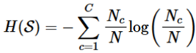
● Giả sử thuộc tính được chọn là x. Dựa trên x, các điểm dữ liệu trong S được phân
● ra thành K child node 𝑆1, 𝑆2, … , 𝑆k với số điểm trong mỗi child node lần lượt là

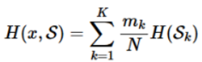
● 𝑚1, 𝑚2, … , 𝑚𝐾. Ta định nghĩa
● Ta định nghĩa information gain dựa trên thuộc tính x 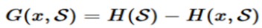
● Tại mỗi node, thuộc tính được chọn được xác định dựa trên:
Các bước:
Thuật toán GenDecTree (Mẫu S, thuộc tính A)
1. Tạo một nút N
2. Nếu tất cả các mẫu thuộc cùng lớp C thì N được gán nhãn C, dừng thuật toán
3. Nếu A là rỗng thì N được gán nhãn C là nhãn phổ biến nhất trong S, dừng thuật toán
4. Chọn a thuộc A, có độ đo Information gain cao nhất, gán nhãn N theo a
5. Với mỗi giá trị v của a:
a. Phát triển 1 nhánh từ N với điều kiện a = v
b. Đặt Sv là tập con của S với a = v
c. Nếu Sv là rộng thì gán 1 lá có nhãn phổ biến nhất trong S
d. Ngược lại gắn 1 một nút được tạo bởi GenDecTree (Sv, A-a)

4. Các độ đo để đánh giá chất lượng mô hình dự đoán:

4.1. Accuracy (Độ chính xác):
Đây là tỷ lệ giữa số lượng dự đoán đúng và tổng số lượng điểm dữ liệu được dự đoán. Độ chính xác thường được sử dụng khi các lớp trong tập dữ liệu mẫu có số lượng điểm dữ liệu gần như cân bằng.
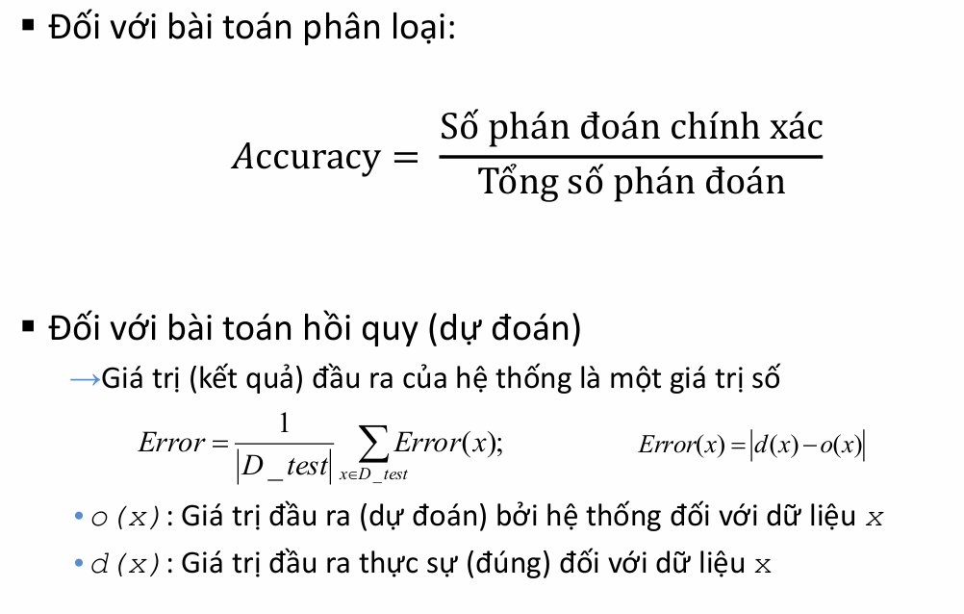

4.2. Precision (Độ chính xác dương tính):
Precision đo lường tỷ lệ giữa số lượng dự đoán dương tính chính xác và tổng số lượng dự đoán dương tính. Nó thường được sử dụng trong các bài toán mà việc tránh sai dương tính là quan trọng.
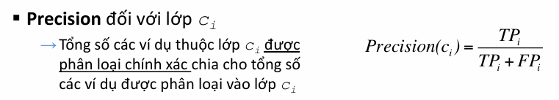

4.3. Recall (Độ phủ dương tính):
Recall (còn được gọi là sensitivity hoặc true positive rate) đo lường tỷ lệ giữa số lượng dự đoán dương tính chính xác và tổng số lượng điểm dữ liệu thực tế là dương tính. Nó thường được sử dụng trong các bài toán mà việc tránh sót các trường hợp dương tính là quan trọng.
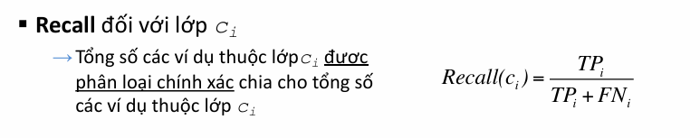

4.4. F1-score:
F1-score là một độ đo kết hợp giữa precision và recall.
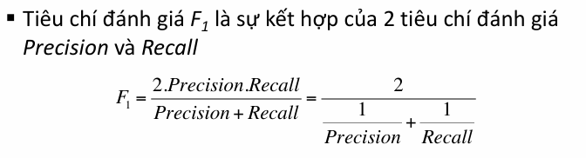
Nó là một phép đo tổng quan của độ chính xác dương tính và độ phủ dương tính, và được sử dụng khi cần cân nhắc cả hai yếu tố này.
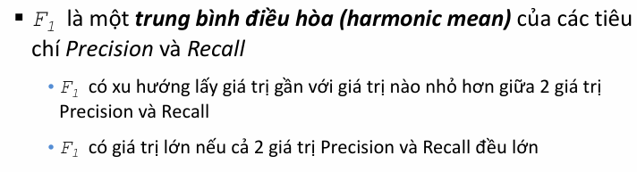

CHƯƠNG 2: Thực nghiệm

1. Mô tả bài toán
- Tên bài toán: Xây dựng Mô hình Học Máy Chẩn đoán Nguy cơ Mắc Ung thư Vú
- Mục đích của bài toán: Xây dựng mô hình học máy chẩn đoán ung thư vú dựa trên các thuộc tính của nhân tế bào, hỗ trợ phát hiện sớm, dự đoán nguy cơ mắc bệnh và cải thiện độ chính xác trong chẩn đoán, từ đó hỗ trợ quyết định điều trị hiệu quả.
- Tóm tắt công việc thực hiện của bài toán:
● Đọc dữ liệu từ file csv
● Chia dữ liệu thành 2 phần: 80% train, 20% test
● Xây dựng mô hình thuật toán và lưu model vào file đuôi pkl
● Sử dụng các độ đo đánh giá để tìm mô hình tốt nhất
● Tạo giao diện người dùng, cho phép người dùng nhập các thông số có trong tập training, và 1 button để kích hoạt dự đoán dữ liệu của người dùng.

2. Mô tả tập dữ liệu của bài toán
- Bộ dữ liệu gồm 569 mẫu dữ liệu và 30 thuộc tính giá trị thực được tính toán cho mỗi nhân tế bào:
o Radius: bán kính (trung bình của khoảng cách từ tâm đến các điểm trên chu vi)
o Texture: Độ nhám (độ lệch chuẩn của các giá trị thang độ xám
o Perimeter: chu vi
o Area: Diện tích
o Smoothness: Độ mịn (biến đổi cục bộ về độ dài bán kính)
o Compactness: Mật độ (chu vi ^ 2 /diện tích – 1.0)
o Concave points: số lượng các phần lõm của đường viền
o Symmetry: Độ đối xứng
o Fractal dimension: Kích thước fractal
- Nhãn lớp của dữ liệu (Output):
o Diagnosis (M = lành tính, B = ác tính)
- Chia tập dữ liệu thành 2 phần: 80% dùng để huấn luyện mô hình, 20% dùng để kiểm tra sự phù hợp của mô hình.

3. Huấn luyện mô hình
- Xử lý dữ liệu
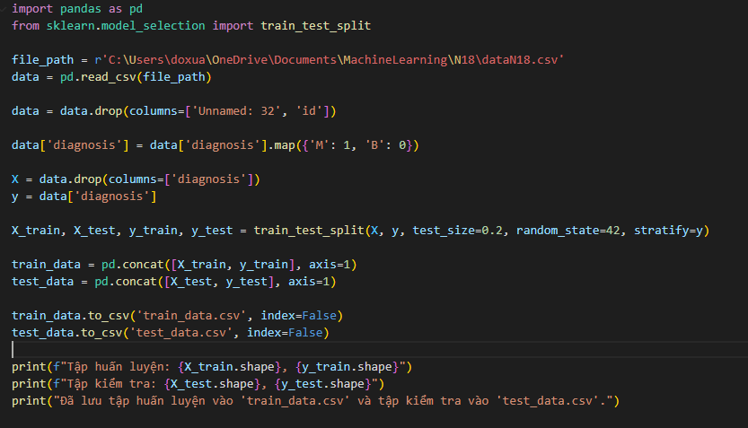Hình 6. Hình ảnh xử lý dữ liệu

4. Xây dựng mô hình bằng thư viện

4.1 Phương pháp Perceptron:
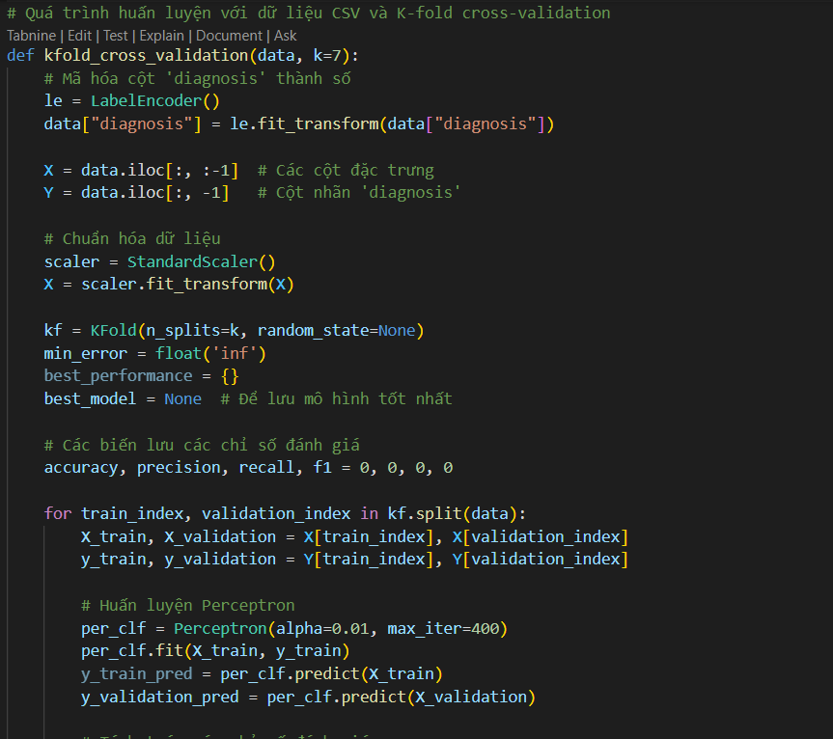Hình 7.1. Xây dựng model Perceptron Learning Algorithm sử dụng thư viện

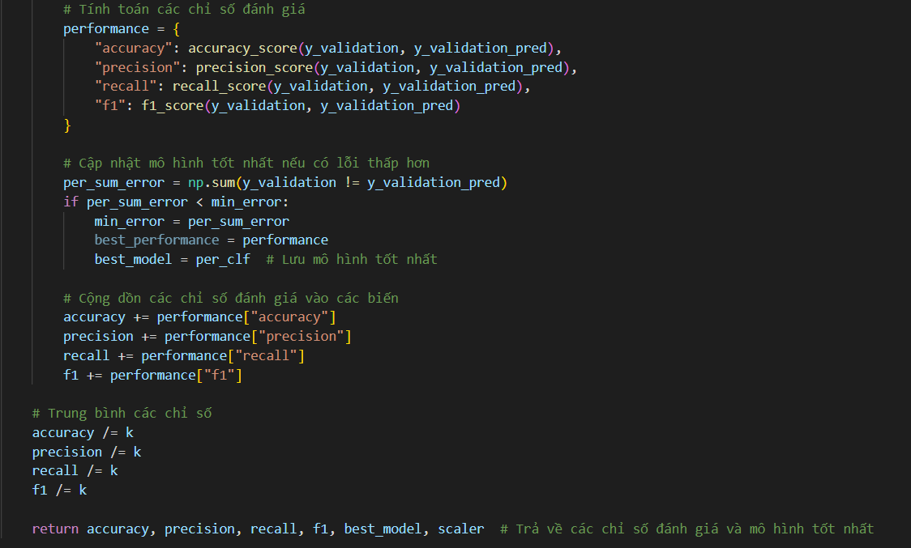

Hình 7.2. Xây dựng model Perceptron Learning Algorithm sử dụng thư viện

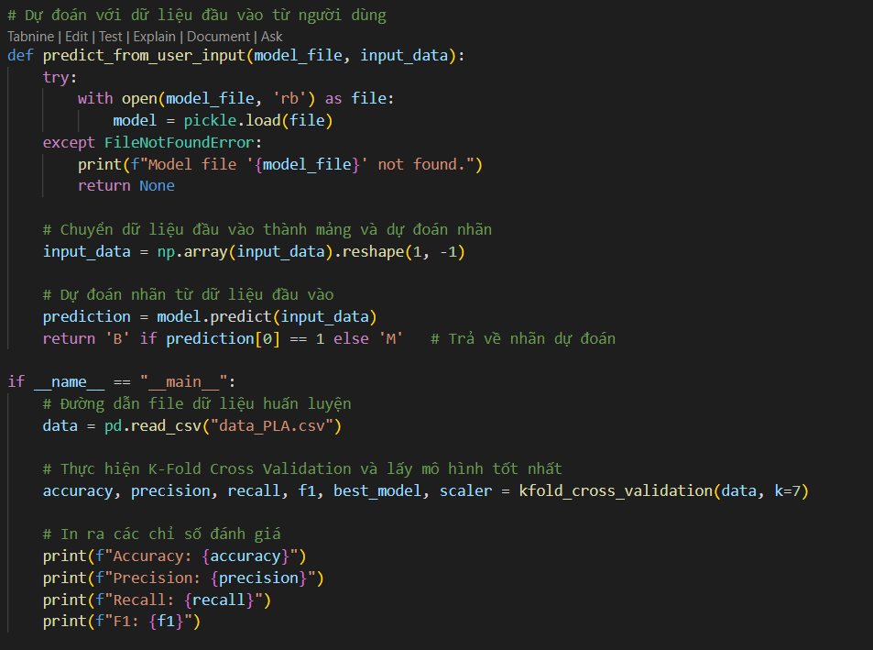Hình 7.3. Xây dựng model Perceptron Learning Algorithm sử dụng thư viện

4.2 Phương pháp ID3:
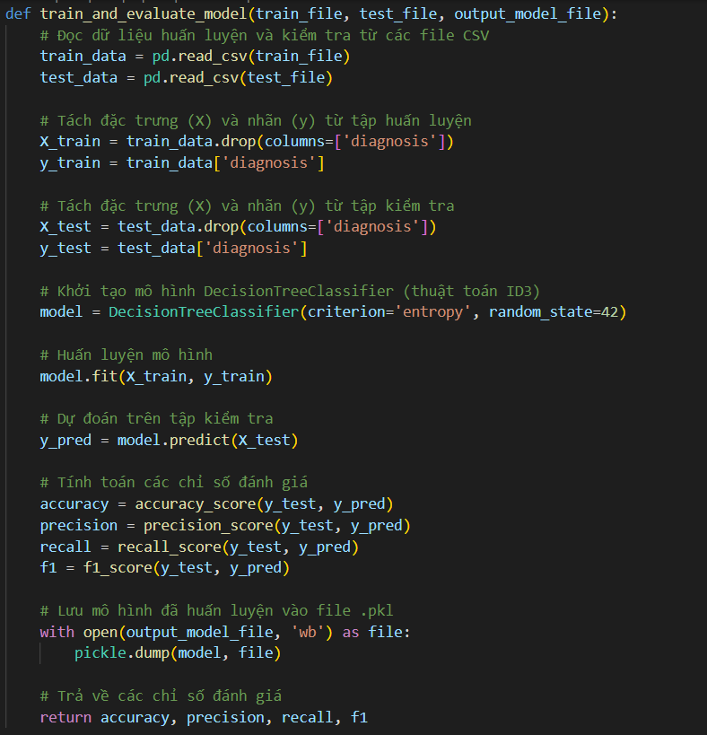

Hình 8.1. Xây dựng model ID3 sử dụng thư viện

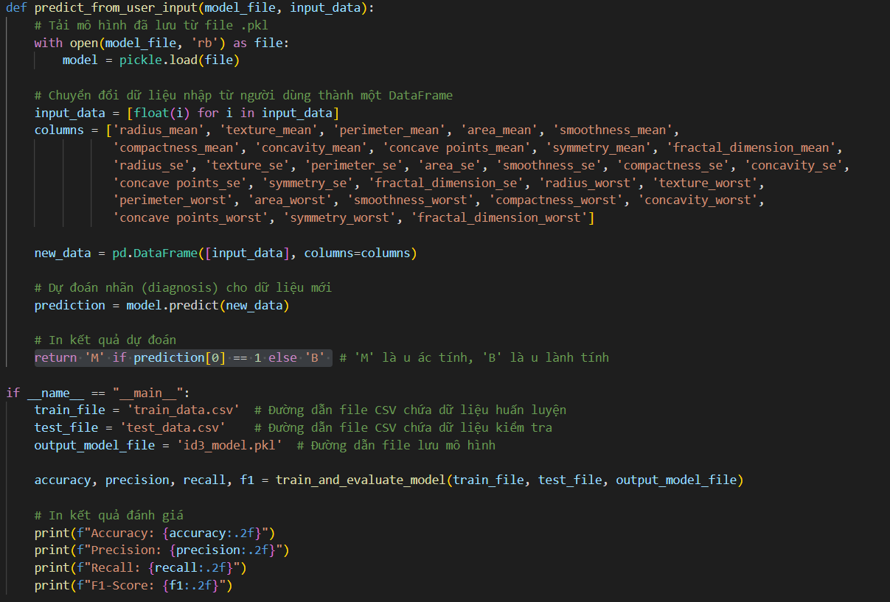

Hình 8.2. Xây dựng model ID3 sử dụng thư viện

5. Phân tích kết quả của chương trình
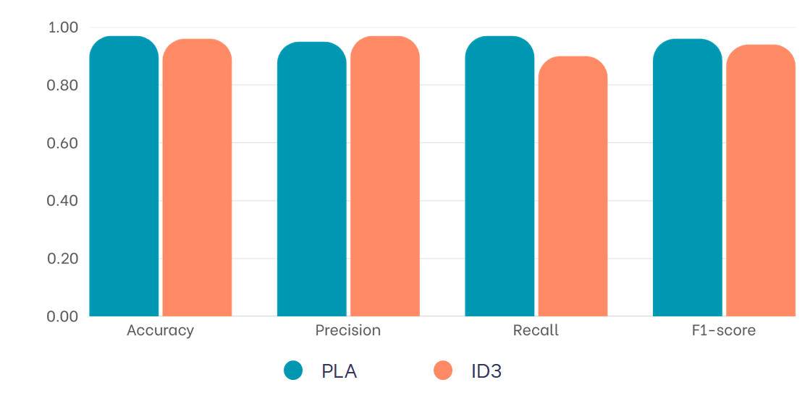
Hình 9. So sánh các tham số đánh giá mô hình của các thuật toán bằng cách xây dựng từ thư viện
Ta có thế thấy cả hai thuật toán PLA và ID3 đều có hiệu suất tương đương trong bài toán được đánh giá. Không có sự khác biệt đáng kể giữa hai thuật toán trên tất cả các chỉ số (Accuracy, Precision, Recall, F1-score).

Kết luận:
Nhóm đã thành công triển khai và huấn luyện hai mô hình học máy: Perceptron Learning Algorithm và ID3, phục vụ mục tiêu chẩn đoán ung thư vú dựa trên các thuộc tính của nhân tế bào. Kết quả đạt được rất khả quan, với độ chính xác vượt trên 95%. Tuy nhiên, do hạn chế về thời gian, nhóm chưa thể tối ưu hóa toàn diện mô hình sử dụng thư viện.

Tài liệu tham khảo
- Slide bài giảng của PGS. TS . Tạ Quang Chiểu
- Một số tài liệu thêm: Machine Learning cơ bản
- Dataset: Bộ dữ liệu ung thư vú Wisconsin (chẩn đoán)

